资阳市第一人民医院采购中央空调主机支架的公告（第二次）

我院拟采购中央空调主机钢制支架，希有意的供应商前来投标。
一、投标须知
1.1采购内容：
医院在屋面安装中央空调主机，拟招标供应商，在现场制作与空调主机配套的钢制支架3组：140槽钢基础3个，50角钢支架3个。
1.2采购预算：最高限价金额4540元，超过限价投标无效。
1.3招标方式：院内询价，两轮报价，最低价中标。
1.4采购方式：供应商按要求交付货物、出具增值税普通发票，医院验收合格后对公转账支付。
1.5报名要求：
1.5.1公示及报名时间：2022年3月8日至2022年3月14日。
1.5.2报名资料要求：提供加盖鲜章的纸质或扫描文件：廉洁承诺书（详见附件）、营业执照副本复印件、联系方式。
网上报名：发送电子邮件至1150791079@qq.com。
现场报名：工作日上班时间投递资料至资阳市第一人民医院后勤保障部（仁德西路66号行政办公楼5楼）
联系人：孙先生。联系电话：028--26214412。
二、招标实质性要求：
2.1供应商提供材料、加工设备、现场焊制、防锈处理。
2.2 ［140槽钢基础3个：槽钢规格140，制作“目”字型槽钢基础3个，7.5米*1.5米，根据空调主机尺寸开连接孔，根据房屋现场情况完成安装固定，成品防锈处理。
2.3 L 50角钢支架3个：角钢规格L50，制作0.3米*0.3米*0.4米长方体支架,成品防锈处理。
示意图：图片详见公告附件
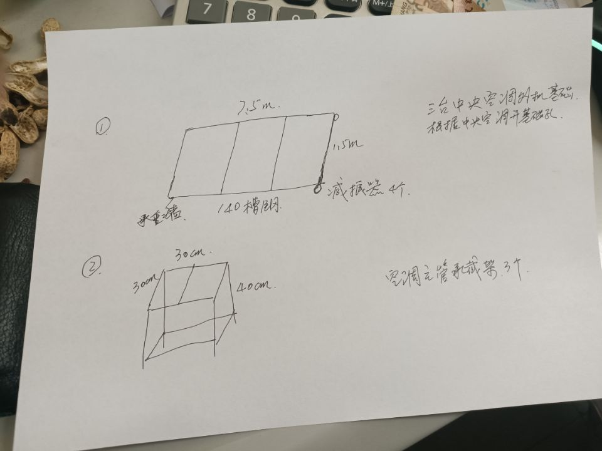
三、商务要求
3.1交货时间：中标后5日内完成。施工需服从医院安排。
四、投标资料要求
4.1投标授权书（非法人代表提供）、法人代表证明文件。
4.2营业执照副本。
4.3廉洁承诺书（文本见附件）。
4.4《资阳市第一人民医院采购中央空调主机支架报价表》
公司名称： |  |  |  | 联系人及电话：
品种 |  |  | 数量 | 单价 | 金额
［140槽钢基础 |  |  | 3
L 50角钢支架 |  |  | 3
金额 | 大写：  小写：
上述所有资料加盖公章，装入文件袋密封，现场提交。
五、招标资料投递时间及地点
院内询价时间：2022年3月14日下午2:00，过时不候。
院内询价地点：资阳市第一人民医院后勤保障部（行政办公楼5楼，资阳市雁江区仁德西路66号）。
联系人：孙先生。联系电话：028--26214412
2022年3月8日

附件：
廉洁承诺书

为了全面贯彻落实中共中央办公厅、国务院办公厅共同签发的《〈关于开展治理商业贿赂专项工作的意见〉的通知》和卫生部、国家中医药管理局《关于开展治理医药购销领域商业贿赂专项工作的实施意见》及省卫生厅治理医药购销领域商业贿赂专项工作培训会议精神，结合资阳市第一人民医院反商业贿赂工作实际，依法保护双方在药品、医用设备、医用耗材等购销活动中的合法权益，承诺如下：
一、进一步统一思想，充分认识开展治理商业贿赂专项治理的重要性、紧迫性和必要性。
二、应积极配合医院开展自查自纠工作，积极配合对相关医务人员的商业贿赂行为进行查处。
三、不找有关领导干涉药品、医用设备、医用耗材等购销活动，不以贿赂的方式将上述商品销售到医院。
四、不向药品、医用设备、医用耗材等购销人员给予各种名义的财物或回扣。
五、不向从事药品、医用设备、医用耗材等相关活动的人员给予开单费、临床促销费、宣传费、劳务费、统方费等费用。
六、不为医院相关人员报销电话费、娱乐费、差旅费、餐费等应由本人支付的各种费用。
七、不组织甲方相关人员参加国内外旅游、座谈会、学术会等活动。
八、不向甲方相关人员赠送各种实物及有价证券。
九、不派工作人员到医院临床科室进行药品、医用设备、医用耗材的广告宣传。
十、不以任何理由向医院及其相关人员进行商业贿赂。
十一、如违反上述约定，医院有权单方终止现有购销关系，若违反承诺条款，公司承诺：三年内无权参加医院所有的采购活动。
十二、违反上述约定，应向医院支付违约金二万元，医院可直接在双方购销款中扣除。

承诺公司：（盖章）
承诺代表：
承诺时间：2022年 月 日

